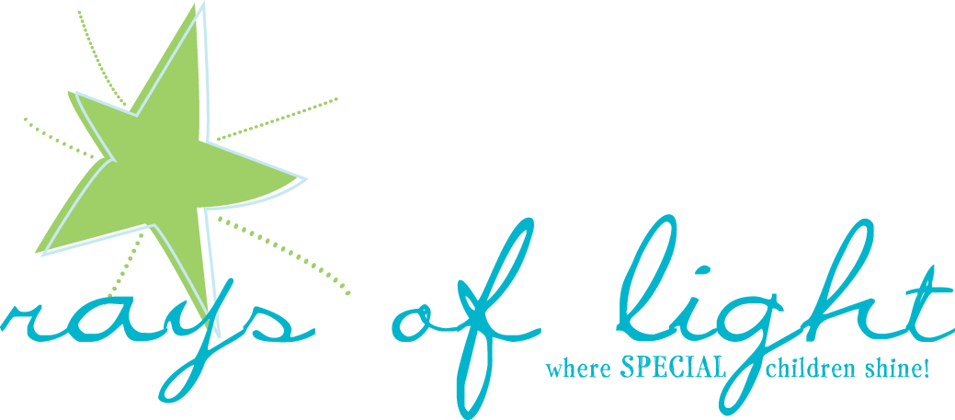

Manual
de
Padres

Actualizado, Enero 2023
INFORMACION GENERAL

NUESTRO OBJETIVO: Rays of Light, es una corporación 501 (c) (3) sin fines de lucro, dedicada a proveer cuidado de apoyo gratuito a familias con niños con necesidades especiales en el área metropolitana de Dallas. Junto con voluntarios, nos esforzamos en proveer apoyo y asistencia a estas familias a través de nuestro programa de respiro llamado Luces Nocturnas.

Requerimos que todos los niños/as sean vacunados. La única excepción seria con una carta de un médico que fue entregada a nosotros.

Proveemos cuidado de apoyo desde las 6:00pm hasta las 10:00pm en el 1er Viernes del mes en las instalaciones de la Iglesia Metodista Unida White Rock y 3er Viernes de cada mes en las instalaciones de la Iglesia Metodista Fundición de Cristo, excepto por los meses de Enero y Julio.

Se requiere que cada familia llene una aplicación por cada niño participante en el programa. El único criterio es la edad. El niño (a) con necesidades especiales debe tener entre 6 meses y 21 años de edad. Hermanos (as) que entren al programa deben de estar entre las 6 meses y 13 años de edad. De todas maneras, invitamos a los niños mayor de los 13 años si quisieran servir como voluntarios en el programa!

Se le asigna a cada familia una semana en el mes para que puedan traer a sus hijos(as). Recordatorios son mandados una semana antes del evento a través de correo electrónico o llamada telefónica. Es necesario que confirme su asistencia a más tardar el Lunes de la semana del evento.

Utilizamos enfermeras certificadas y oficiales de policía fuera-de-servicio en cada evento de Luces Nocturnas.

Por favor tenga en mente que nuestro programa provee un voluntario para cada uno de sus hijos(as). Estos voluntarios vienen a la iglesia, muchas veces inmediatamente después del trabajo o escuela para ofrecernos sus servicios. Por favor respete este esfuerzo, si su niño(a) no puede asistir al programa llámenos inmediatamente para poder hacer los arreglos necesarios.
La entrega de niños(as) es a las 6:00pm y el recogerlos no más tardar de las 10:00pm. Si, por alguna razón, usted cree no llegar a tiempo para entregar o recoger a sus niños(as), por favor déjenos saber. Contacte a Adriana Campos al número (972) 815-3217. Si la llamada no puede ser contestada, por favor deje un mensaje.

Si su niño(a) no llega al programa y no se nos ha avisado con anticipación por teléfono, lamentablemente su familia no podrá ser invitada al programa el mes que sigue. Si por alguna razón llega tarde a recoger a su niño(a) (después de las 10:00pm) y no nos contacta, no podrá participar en el siguiente programa. Entendemos que a veces hay circunstancias fuera de su alcance pero por favor recuerde que requerimos que nuestros voluntarios esperen su llegada junto con sus niños (as).

Por favor, déjenos saber si otra persona va a dejar o recoger a su niño(a). Requerimos que esa persona nos muestre un documento de identificación cuando los recoja.

En caso de mal clima, le haremos saber si es que el evento será cancelado para ese mismo día a las 12:00 de la mañana.

Información del Niño(a)

Recuerde traer con usted un cambio de ropa, pañales, y toallitas húmedas para sus niños(as) pequeños.

Si su hijo(a) no puede comer los snacks que proveemos, por favor traiga comida y bebidas que el (ella) si pueda comer.

Comuníquese con nuestra enfermera o personal al principio de la noche si hay cualquier condición médica o medicina que se necesitaría administrar al niño(a). Cualquier medicamento que las enfermeras tendrán que darle durante el programa debe de estar en la botella de prescripción correcta con la cantidad que ha de darse.

Déjenos saber cualquier instrucción especial que se necesite cuando deje a su niño(a) en el programa. Queremos que su niño(a) estén en una ambiente sano y saludable.
Por favor, manténganos al tanto de cualquier cambio en su información personal (ya sea dirección del hogar, correo electrónico, número de teléfono, cualquier cambio en la información del contacto de emergencia, o cambios en el diagnóstico de su hijo/a.)

Comportamiento

Entendemos que puede ser difícil para un niño adaptarse a situaciones nuevas. Por eso haremos todo lo posible para trabajar con usted con mucha paciencia y aliento durante estos periodos de ajuste. Si su hijo(a) está teniendo problemas con comportamiento, por favor déjenoslo saber. Queremos trabajar con usted para proveerle el mismo apoyo que usted le da en la casa. Si nos es imposible controlar un problema de comportamiento y proveer un ambiente seguro para su niño(a), otros niños en el programa, nuestros empleados o voluntarios, no podremos continuar el programa de apoyo para su familia.

Guardería

Tenemos una guardería para cuidar a sus niños menores de 3 años. Se requiere que los niños(as) mayores de 2 años que no caminan también estén en la guardería (a menos que usen silla de ruedas). Por favor dígale a la enfermera o a los empleados del programa si desea que cambiemos a su niño(a) a sus pijamas antes que usted lo recoja; como también cualquier lonchera o bebida que traiga de la casa.

Nuestros Voluntarios

Nuestros voluntarios son estudiantes de high school, profesionales médicos, mamas, papas, boy scouts, girl scouts, y otras personas apasionadas por servirle a usted y a sus niños.

Cada voluntario llena una aplicación de voluntario.

Voluntarios mayores de 18 años pasan por un proceso de chequeo de antecedentes.

Voluntarios menores de 18 años nos proveen con una carta de recomendación.
Voluntarios menores de 14 años son acompañados por un adulto que ya ha completado todo el papeleo.

Actividades que Ofrecemos en Cada Evento:

Patio de Juegos

Gimnasio con scooters, hula hulas, pelotas y mas

Entretenimiento en Vivo (ej.: zoológico interactivo, show de magos, malabaristas)

Cuarto de Recreación con juegos de mesa

Teatro de Títeres

Cuarto de Manualidades: con una manualidad diferente cada mes

Cuarto para ver películas

Áreas para leer, soplar burbujas, y música

Rays of Light, Inc.
9200 Inwood Rd.
en el sitio de Lovers Lane UMC
Dallas, TX 75220
www.raysoflightdallas.org

Locación satélite: Fundación de Cristo Misión Metodista Unida
9891 Webb Chapel Rd.
Dallas, Texas 75220
www.raysoflightdallas.org

Locación satélite: White Rock United Methodist Church
1450 Old Gate Lane
Dallas, Texas 75218
www.raysoflightdallas.org

INFORMACION DE CONTACTO:
Robin Wilson
Directora Executiva
214-706-9535
robin@raysoflightdallas.org

(En el sitio de la Iglesia Metodista Unida Lovers Lane)
*Debbie Solomon
Directora de Programa
214-706-9579 (Oficina)
214-673-3356 (Celular)
debbie@raysoflightdallas.org

(En el sitio de la Iglesia Fundición de Cristo Misión Metodista Unida y Iglesia Metodista Unida White Rock)
*Adriana Campos
Coordinadora de Extension
214-706-9601 (Oficina)
972-815-3217 (Celular)
adriana@raysoflightdallas.org
*Por favor contacten a estas personas en el día del programa en el sitio que esta su niño/a regristrado para cualquier cambio.

RECONOCIMIENTO

Yo, ___________________________, he repasado las policas y procedimientos de la organización Rays of Light y estoy de acuerdo a seguir la información delineada en el Manual de Voluntario.

___________________________________________________ ________________
Firma Fecha

